L’ovogenèse

1-Définition de l’ovogénèse :
C'est la formation des gamètes femelles ou ovules. Chez les animaux. L'ovogenèse se déroule dans l'ovaire
Contrairement à ce qu'on observe chez l'homme, la chaîne de production des cellules reproductrices de la femme n'est pas un phénomène continu et qui dure toute la vie!
La femme naît avec une réserve définitive de cellules germinales qui va être grignotée à chaque nouveau cycle ovarien, et ceci jusqu'à l'épuisement total du stock, à la ménopause.
2- L'appareil reproducteur féminin

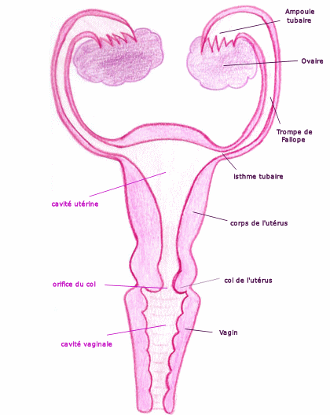

2-1-Les ovaires
L'ovaire représente la glande génitale féminine. Il en existe deux glandes situées de chaque côté de l'utérus. Les ovaires sont maintenus en position par une série de ligaments. L'ovaire d’une femme adulte est de forme ovale. Son diamètre est d’environ 4 cm, et son poids d'environ 15 g. Il est constitué de deux zones : un cortex (zone corticale) qui contient les ovules, chacun enfermé dans un follicule, et une zone médullaire qui secrète des hormones stéroïdes et renferme les nerfs et les vaisseaux sanguins.
De la puberté à la ménopause, l'ovaire est l'objet de modifications cycliques mensuelles (le cycle ovarien) dont l'objectif est de libérer, chaque mois, un ovocyte mature prêt à être fécondé et de préparer la paroi de l'utérus (l'endomètre) à une éventuelle implantation.
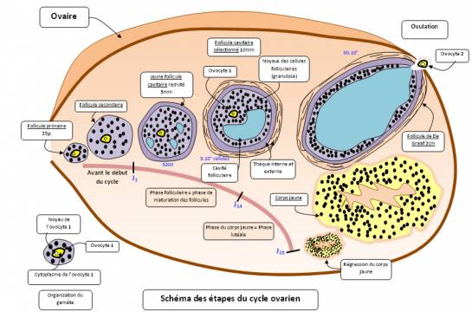
L'ovaire comprend deux fonctions étroitement liées :
- L’ovogénèse : fonction exocrine correspondant à la production des cellules reproductrices de la femme des ovocytes
- La folliculogenèse : fonction endocrine correspondant à la production d'hormones sexuelles féminines (œstrogène et progestérone)

3-Étapes de l’ovogenèse
L'ovogenèse comprend les phases de multiplication, d'accroissement et de maturation.
La phase d'accroissement et le début de la maturation s'effectuent à l'intérieur du follicule ovarien et sont liés à l'évolution de ce follicule.
La fin de la maturation est retardée. Elle s'achève après la fécondation.
Il n'y a pas de phase de différenciation. Le gamète femelle est un ovocyte secondaire avant la fécondation.
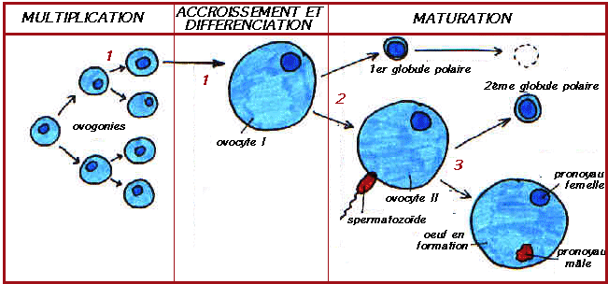

3-1- phase de multiplication

Avant la naissance (de la 15e semaine au 7e mois de la vie fœtale)
Les cellules germinales vont subir plusieurs cycles de mitoses. Ces cellules sont appelées ovogonies, reliées par des ponts cytoplasmiques. Les ponts cytoplasmiques sont apparemment indispensables pour une entrée en méiose synchronisée. Le stock est estimé à environ 7 millions d'ovogonies, il n'est pas renouvelé.
Ces ovogonies vont entamer la première division de méiose (méiose I). Au cours de cette première phase, il se forme des ovocytes I bloqués en prophase I au stade diplotène. Cette phase de la méiose est bloquée jusqu'à la puberté. Au moment de leur blocage en prophase I, les ovocytes I sont isolés et entourés chacun d'une couche unistratifiée de cellules épithéliales folliculaires aplaties formant ainsi le follicule primordial (ovocyte I + épithélium folliculaire = follicule primordial).

- Du 7e mois de la vie fœtale à la puberté
Pendant ce temps, les cellules germinales et des follicules entrent dans une atrésie folliculaire (un phénomène continu de dégénérescence des cellules germinales). À la naissance, il ne reste plus que 700.000 d'ovocytes I et seulement 400.000 à la puberté.

3-2- phase d'accroissement
L’ovogonie bloquée au stade diplotène de méiose I subit une croissance (petit accroissement): le volume cellulaire augmente. Cet ovocyte entre alors en phase de grand accroissement puis en accroissement rapide à la puberté qui aboutit à la formation d'un ovocyte I très volumineux (150 µm de diamètre). Au même temps, c’est la folliculogénèse : développement des follicules jusqu’au stade du follicule tertiaire.

3-3- phase de maturation (de la puberté jusqu’au début de la ménopause)
L’ovocyte I bloqué en prophase I termine la première méiose et donne un ovocyte I et un premier globule polaire. La deuxième division méiotique donne aussi deux cellules de taille différentes : un ovocyte II bloqué en métaphase et un deuxième globule polaire.
Quelques heures après cette division se produit l'ovulation. Lors de l'ovulation, l'ovocyte II a déjà engagé sa deuxième division de méiose, il est bloqué en métaphase II. L'ovocyte mature ou ovocyte II rejoint les trompes de Fallope. Si à ce moment il y a fécondation, c'est-à-dire rencontre avec le gamète mâle ou spermatozoïde, la méiose se termine et donne naissance à un ovule (grosse cellule haploïde) c'est le véritable gamète femelle et à un deuxième globule polaire (petite cellule haploïde). Dans le cas où le gamète mâle est absent, l'ovocyte ne termine pas la méiose et il est évacué

À partir de quarante ans, il y a accélération de la dégénérescence pour arriver à zéro follicule : c'est la ménopause.

- Globule polaire : L'une des deux cellules stériles formées avec l'ovule au cours de la méiose, dans la gamétogénèse femelle. Le premier globule polaire expulsé emmène avec lui l'un des 2 chromosomes homologues séparés à la fin de la division réductionnelle (première division) de méiose, le second emporte l'une des deux chromatides sœurs à la fin de la division équationnelle (deuxième division) de méiose. Ceci permet d'obtenir un gamète féminin à l'image du gamète masculin, c'est-à-dire haploïde.

4- Le cycle ovarien
Le cycle ovarien ou cycle menstruel, qui est induit par des sécrétions hormonales de l’hypophyse et de l’ovaire, se manifeste par des modifications au niveau de l’ensemble de l’appareil génital féminin, et dure en moyenne 28 jours.
Il débute à la puberté, et se répète inlassablement tout au long de la vie de la femme, et ceci, jusqu’à la ménopause.
Ce cycle débute et se termine par les menstruations (règles) et comporte 3 grandes phases distinctes :
- la phase folliculaire
- l’ovulation
- la phase lutéale

4-1-La phase folliculaire
C’est la phase de la folliculogénèse (ou croissance folliculaire).Cette phase s’étend du 1er jour du cycle (1er jour des règles) jusqu’à l’ovulation qui a généralement lieu le 14e jour d’un cycle idéal de 28 jours.
Il dure donc, en moyenne, 14 jours, mais sa durée peut varier considérablement d’une femme à l’autre. Les petits follicules disponibles dans les ovaires en début de cycle (les follicules préantraux) vont entamer leur croissance et leur développement, la plupart des follicules, commencent à se dégénérer (c’est le phénomène de l’atrésie folliculaire). Seul un follicule (en général), le plus sensible à la FSH, va poursuivre sa croissance et arriver à maturation à la fin de cette phase. C’est le follicule dominant qui portera le nom de follicule de De Graaf.
Pendant ce temps, au niveau de l’utérus, l’endomètre qui avait été éliminé lors des règles commence à se régénérer : c’est la phase proliférative.

4-2- L'ovulation
L’ovulation est une période de courte durée (en moyenne 48 heures) qui se caractérise par la libération de l’ovocyte II mature par l’ovaire et sa captation par la trompe de Fallope.

4-3-La phase lutéale
Cette phase s’étend de l’ovulation à l’arrivée des règles.
Sa durée est relativement constante et peu variable, de 12 à 16 jours. Elle est caractérisée par 2 phénomènes :
- La formation et ensuite la dégénérescence du corps jaune :
Le follicule de De Graaf qui a libéré l’ovocyte mature va se remplir de sang (follicule hémorragique) et ses cellules vont se modifier. Il va dès lors sécréter principalement de la progestérone (et aussi un peu d’oestrogènes) qui atteint un pic maximal entre 8 et 10es jours post-ovulatoires. En l’absence de fécondation et nidation, le corps jaune va commencer à régresser En l’absence de fécondation, ce corps jaune va régresser et se transformer en une cicatrice fibreuse appelée Corpus blanc (Albicans). le taux de progestérone et des œstrogènes vont diminuer.
- Le développement de l’endomètre qui se prépare à une éventuelle nidation sous l’action de la progestérone, la paroi de l’endomètre s’épaissit et se vascularise (phase sécrétoire).
En l’absence de nidation, suite à la chute de la progestérone, cette paroi va être éliminée en fin de cycle, ce qui déclenche des saignements : les menstruations du nouveau cycle

5- La folliculogénèse : Les stades folliculaires

La folliculogénèse se caractérise par la croissance et la maturation du follicule (petit sac situé dans l'ovaire et qui contient l'ovocyte) et de l'ovocyte, et se termine par l'ovulation. Au cours de son développement, le follicule passe par plusieurs stades :

5-1-Follicule primordial
Au moment de la naissance, tous les ovocytes I s’entourent d'une couche de cellules aplaties disposées en couronne, séparée de l'ovaire proprement dit par une membrane (la membrane de Slavianski). On parle de follicule primordial qui mesure environ 0,05mm de diamètre. Les follicules primordiaux représentent en permanence la majorité des follicules dans l'ovaire.
Toutefois, seul un faible pourcentage des follicules primordiaux atteint le stade de follicule tertiaire. La majorité de follicules ''s'atrophie " à divers stades avant la fin de la maturation.

5-2-Follicule primaire

Lors du passage du follicule primordial au follicule primaire, les cellules de la couche qui entoure l'ovocyte deviennent cubiques ou prismatiques

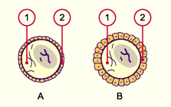

A- Follicule primordial
B- Follicule primaire
1- Ovocyte/ovule
2- Epithélium folliculaire

Schéma du développement du follicule primordial en follicule primaire.

5-3-Follicule secondaire

Le follicule secondaire se caractérise par une augmentation continue du nombre des cellules folliculeuses constituant la granulosa ; parallèlement, l'ovocyte I augmente de volume (de 40 micromètres dans le follicule primordial, il passe progressivement à une taille de 60 micromètres) et s'entoure d'une enveloppe glycoprotéique, la zone pellucide. Au-delà de la membrane basale, le stroma ovarien se transforme en thèque du follicule.

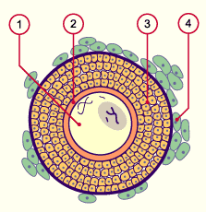
1-Ovocyte/ovule
2-Zone pellucide
3-Couche granuleuse (granulosa)
4-Thèque du follicule
5-4-Follicule tertiaire

Le follicule tertiaire se caractérise par l’apparition de la cavité folliculaire ou antrum dans la granulosa. Les cellules de la granulosa entourant l’ovocyte constituent le cumulus oophorus ou disque proligère. L’ovocyte a grossi et son noyau a la taille d’un follicule primaire. Le tissu conjonctif présent autour du follicule s’est différencié en une thèque interne bien vascularisée avec de grandes cellules riches en lipides qui produiront des hormones et une thèque externe contenant de gros vaisseaux.
Un réseau vasculaire bien développé dans la thèque interne est essentiel pour une croissance folliculaire efficace. Les mécanismes de contrôle responsables de la sélection d'un follicule spécifique et de sa maturation subséquente jusqu'au follicule De Graaf sont à l'heure actuelle encore inconnus. On observe, avant l'ovulation, une poussée de croissance du follicule tertiaire.

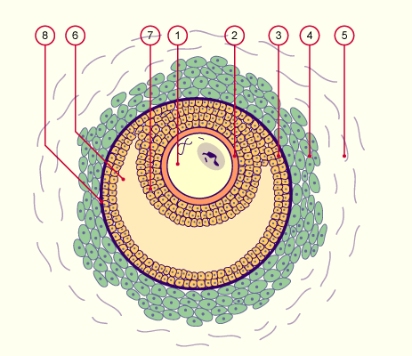

1-Ovocyte/ovule
2-Zone pellucide
3-Couche granuleuse (granulosa)
4-Thèque interne
5-Thèque externe
6-Cavité folliculaire
7-Cumulus oophorus (disque proligère)
8-Membrane basale

5-5-Follicule De Graaf
Seul le follicule le plus sensible va poursuivre son développement. Ce follicule est le seul qui atteindra la maturation et fera l'objet d'une ovulation. C'est le follicule de De Graaf (15 à 30mm).

Il correspond à un follicule tertiaire particulièrement grand dont on suppose qu'il arrivera jusqu'à l'ovulation. Le follicule de De Graaf, ou follicule préovulatoire, ou follicule mûr a atteint son volume maximal (2 cm) ainsi que l'ovocyte I (120 micromètres)
Lorsque le follicule de De Graaf arrive à maturation complète, il traverse la surface de l'ovaire, libérant l'ovocyte (gamète femelle) : c'est l'ovulation. L’ovocyte est alors prêt à être fécondé. L'espace auparavant occupé par le follicule se remplit d'un peu de sang, qui, en quatre à cinq jours, est remplacé par une masse de cellules, le corps jaune. Celui-ci sécrète les hormones qui préparent l'utérus à la réception d'un ovule fécondé. Si l'ovule n'est pas fécondé, le corps jaune est finalement remplacé par du tissu cicatriciel appelé corps blanc.

